- 标本库管理，查询排样项目，会检索出不是所需查询内容，同一条形码的内容请合并
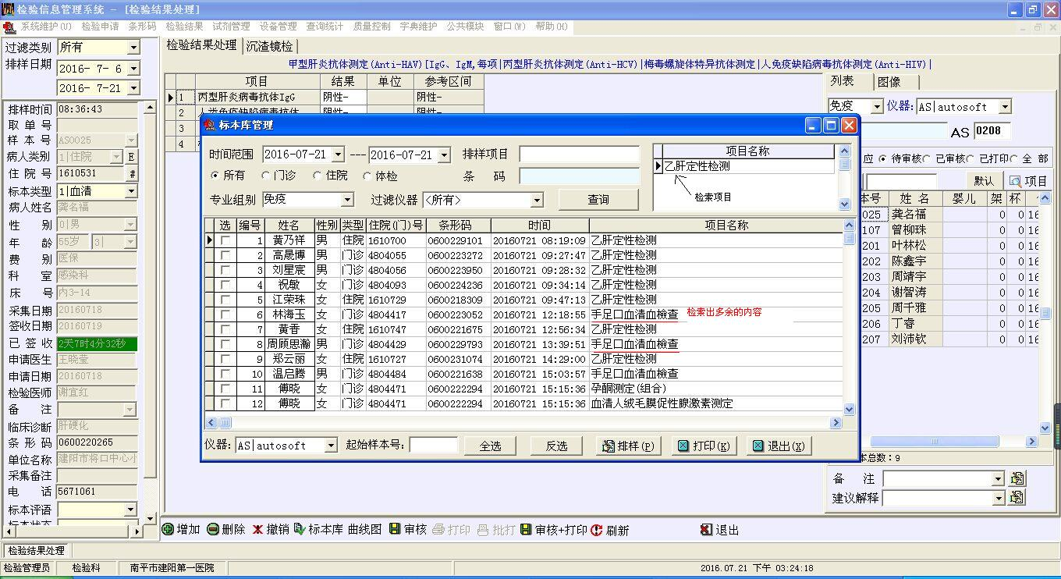
- 检验结果处理，过滤条件中，日期检索范围由参数控制，目前选择日期会自动为参数日期，希望能改为在参数日期内，自由选择日期。
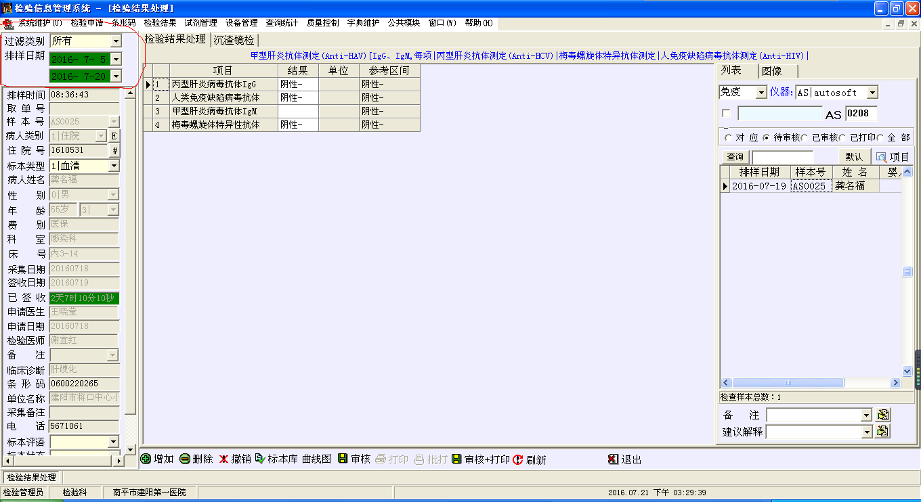
- 检验结果处理，待审核界面下，审核+打印选项变为灰色，请修正
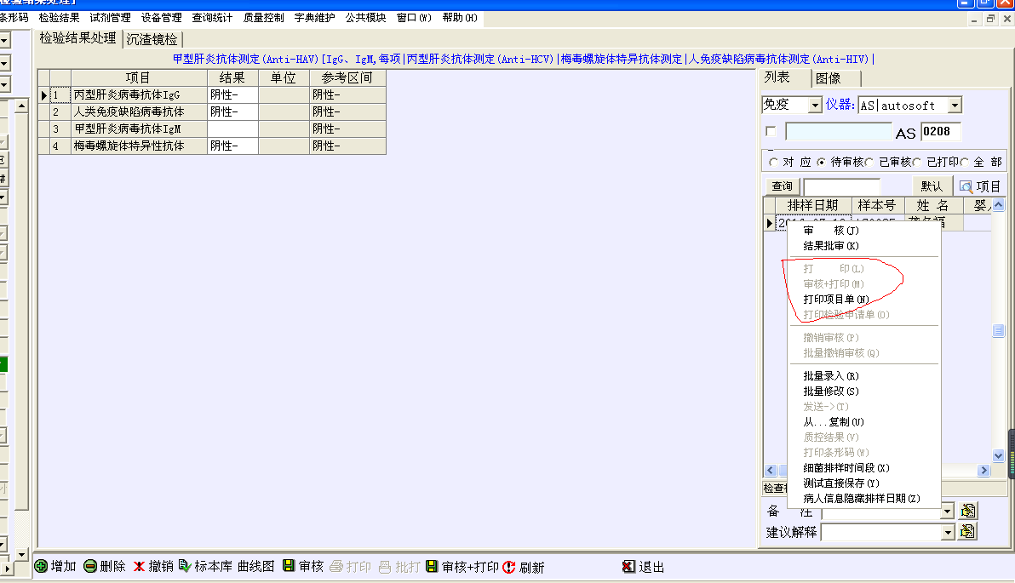
- 检验结果处理，已审核或已打印的报告批打，会出现重复打印问题。

